1. Definir el proyecto
2. Buscar una plantilla https://bootstrapmade.com/
3. Crear proyecto blazor webassembly .net7

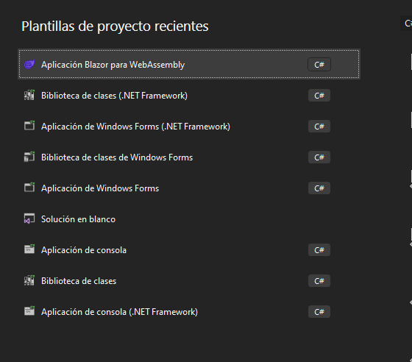

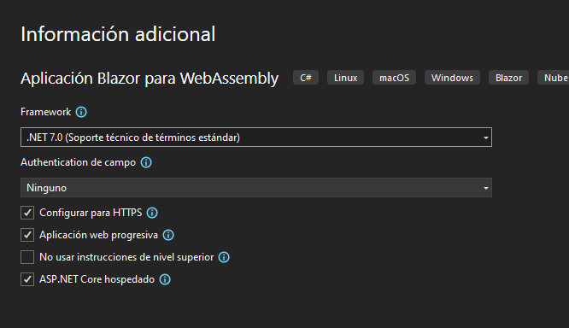

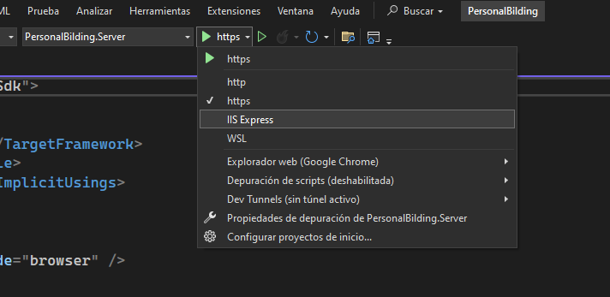

Formas de dar estilos

Dentro de la etiqueta

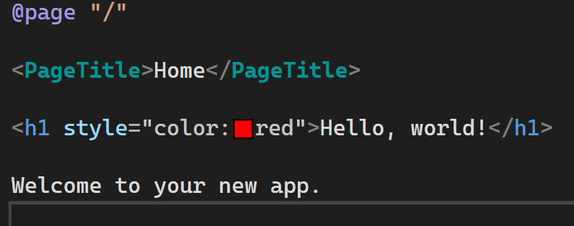

Agregagando una etiqueta

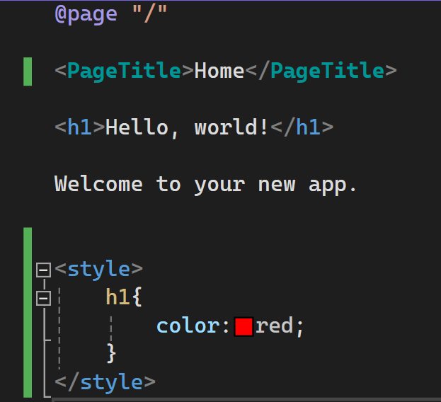

En el archivo .css

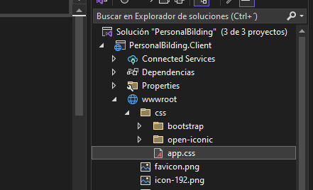

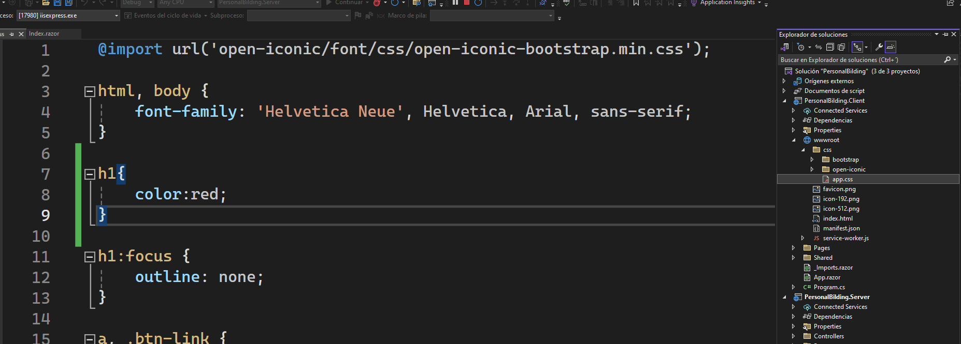

IMPORTAR PLANTILLA

Colocar archivo assets en wwwroot

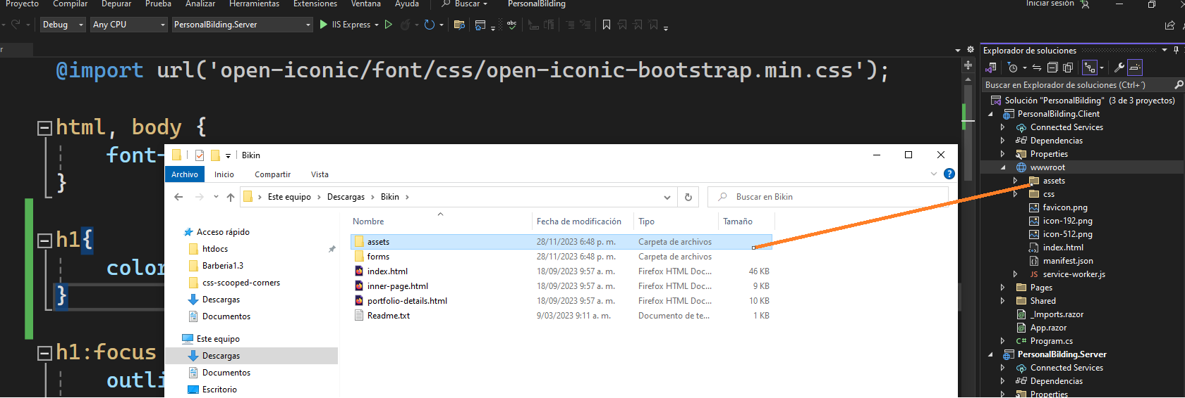

Colocar los links y scrips en index.html

Abrir index.html de la plantilla con otro editor de código

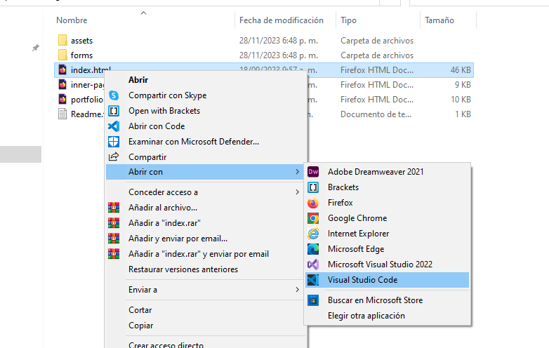

Copiar los links y ponerlos en links de mi proyecto

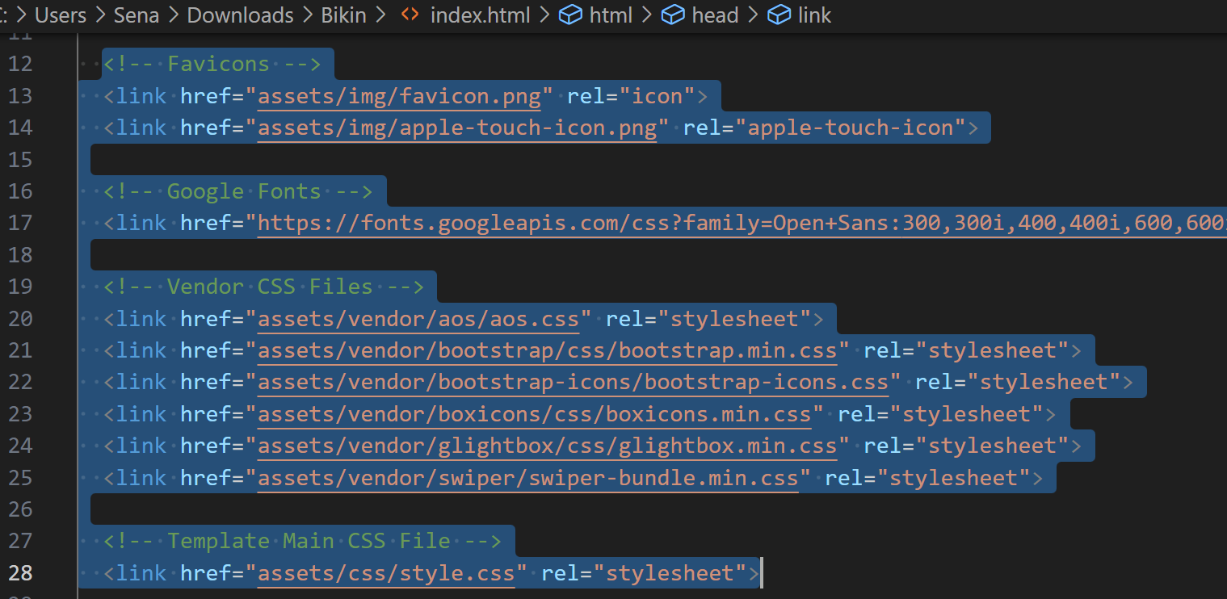

Copiar scrips de la plantilla y pegarlos en la sección de scrips

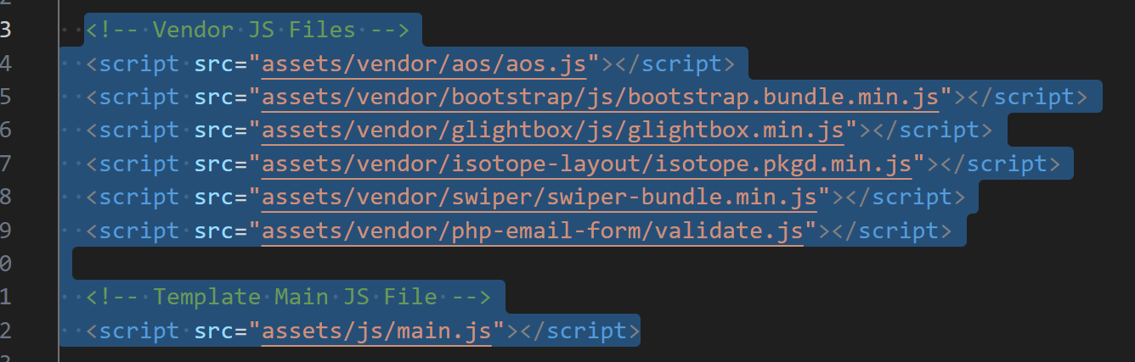

Eliminar la configuración de la plantilla blazor, la que trae por defecto

En mainLayout eliminar el menú y el about

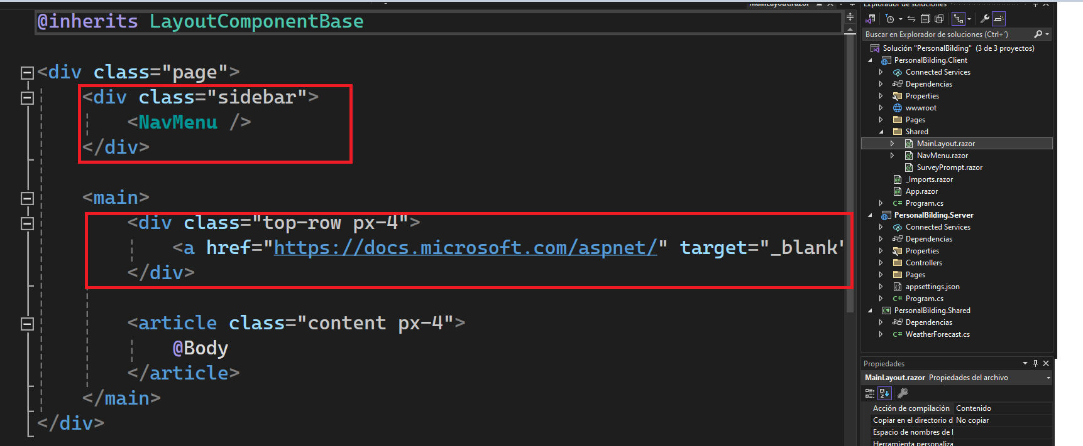

Agregamos un componente de la siguiente forma

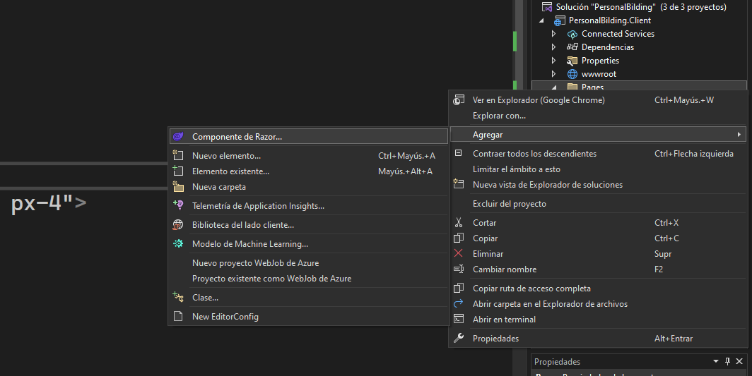

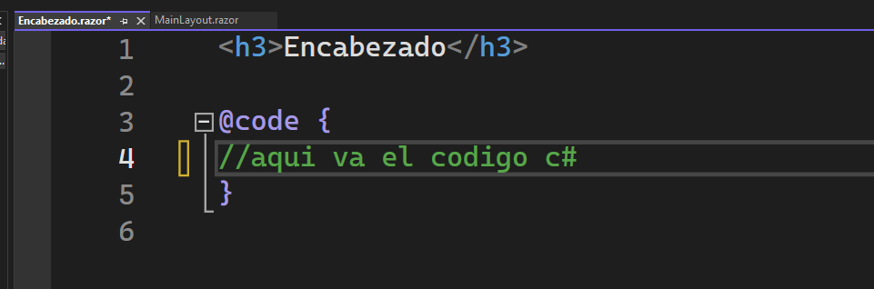

Los componente se deben crear y luego llamar asi

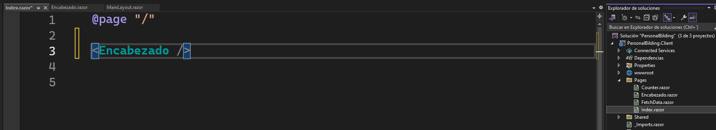

Para dar estilos nos podemos apoyar de la pagina de Bootstrap

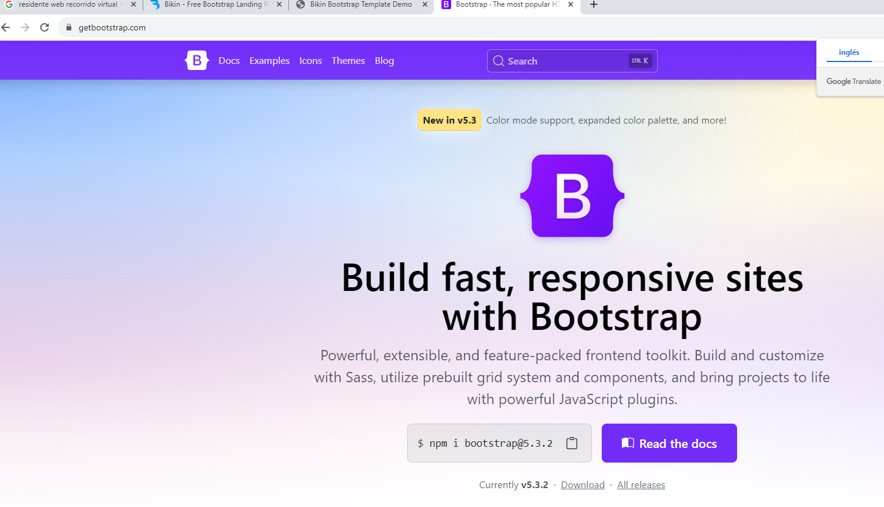

Esto es lo que abre un modal en Bootstrap

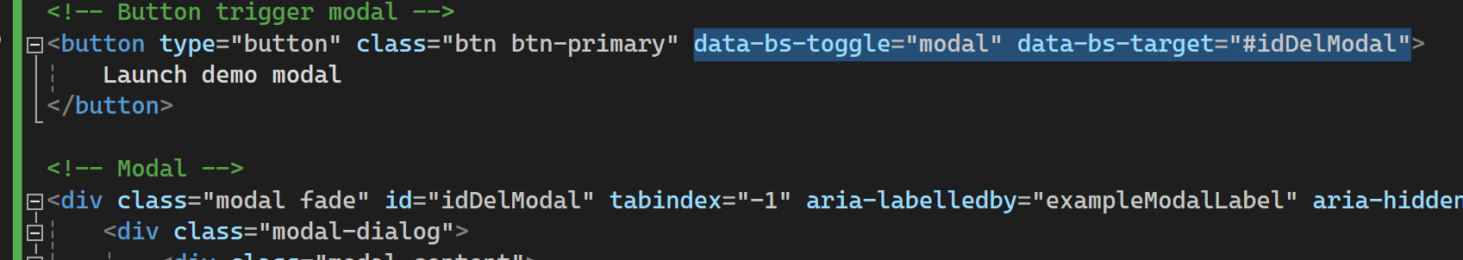

Ojo

**Todos los componentes deben comenzar con letra Mayuscula**

**No puedo tener un objeto que se llame igual que el componente**

**Nopuedo llamar a un comonente dentro de si mismo**

**Los estilos en Bootstrap se dan con la clase, dentro de la equiqueta**

**Asi es como generamos las rutas de paginas en blazor**

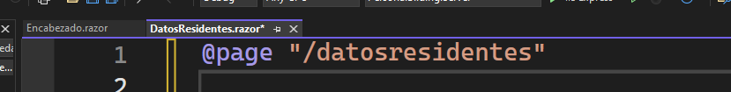

**Colocar una tabla con todo lo que queremos mostrar en el componente**

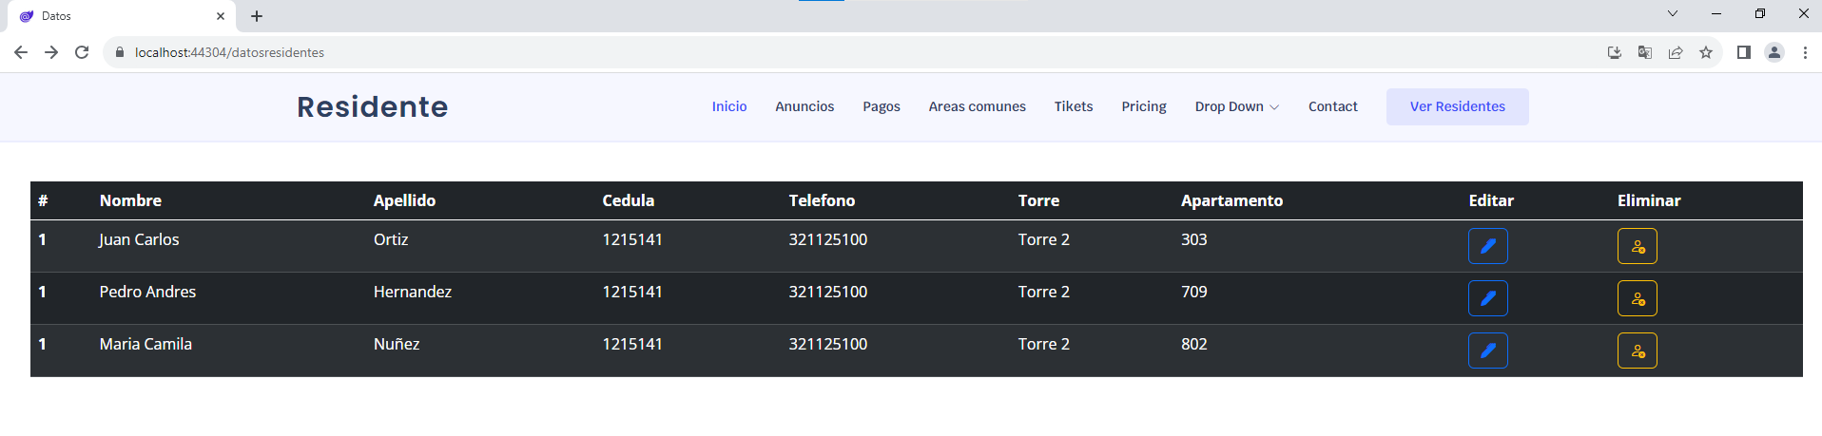

**Este es el código de ese componente**

@page "/datosresidentes"

<**PageTitle**>Datos</**PageTitle**>

<**Encabezado** />

<table class="table table-dark table-striped">

<thead>

<tr>

<th scope="col">#</th>

<th scope="col">Nombre</th>

<th scope="col">Apellido</th>

<th scope="col">Cedula</th>

<th scope="col">Telefono</th>

<th scope="col">Torre</th>

<th scope="col">Apartamento</th>

<th scope="col">Editar</th>

<th scope="col">Eliminar</th>

</tr>

</thead>

<tbody>

<tr>

<th scope="row">1</th>

<td>Juan Carlos</td>

<td>Ortiz</td>

<td>1215141</td>

<td>321125100</td>

<td>Torre 2</td>

<td>303</td>

<td>

<button type="button" class="btn btn-outline-primary"><i class="bi bi-pen-fill"></i></button>

</td>

<td>

<button type="button" class="btn btn-outline-warning"><i class="bi bi-person-x"></i></button>

</td>

</tr>

<tr>

<th scope="row">1</th>

<td>Pedro Andres</td>

<td>Hernandez</td>

<td>1215141</td>

<td>321125100</td>

<td>Torre 2</td>

<td>709</td>

<td>

<button type="button" class="btn btn-outline-primary"><i class="bi bi-pen-fill"></i></button>

</td>

<td>

<button type="button" class="btn btn-outline-warning"><i class="bi bi-person-x"></i></button>

</td>

</tr>

<tr>

<th scope="row">1</th>

<td>Maria Camila</td>

<td>Nuñez</td>

<td>1215141</td>

<td>321125100</td>

<td>Torre 2</td>

<td>802</td>

<td>

<button type="button" class="btn btn-outline-primary"><i class="bi bi-pen-fill"></i></button>

</td>

<td>

<button type="button" class="btn btn-outline-warning"><i class="bi bi-person-x"></i></button>

</td>

</tr>

</tbody>

</table>

**Una vez tengamos definidos todos los datos que queremos mostrar creamos los modelos en Shared**

**Para crear una nueva clase lo hacemos asi:**

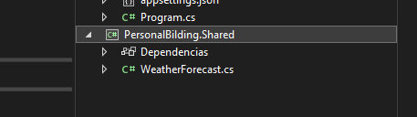

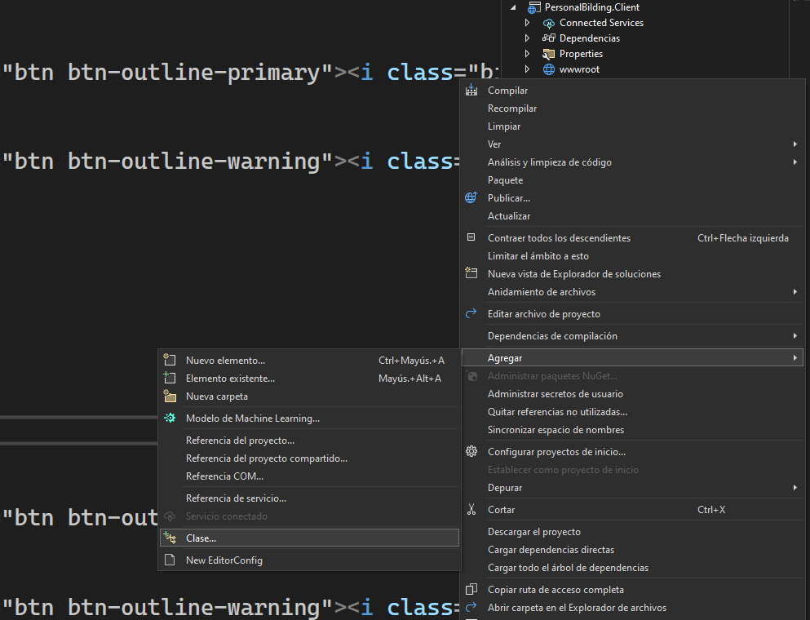

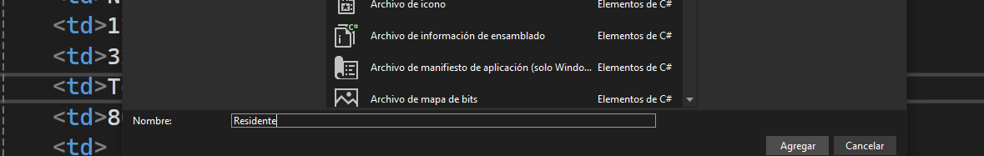

**Cambiar internal por public para ser accedida por otras clases**

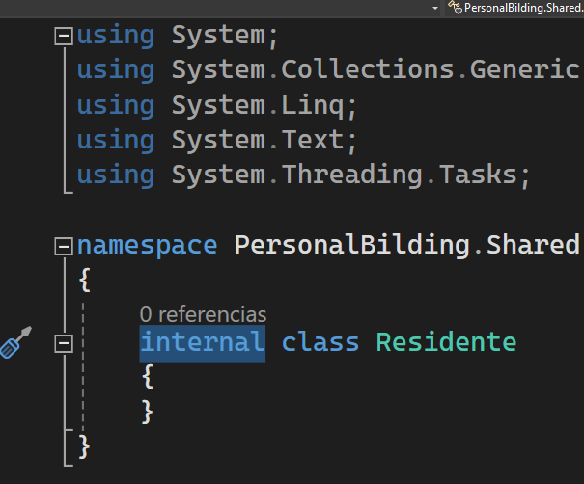

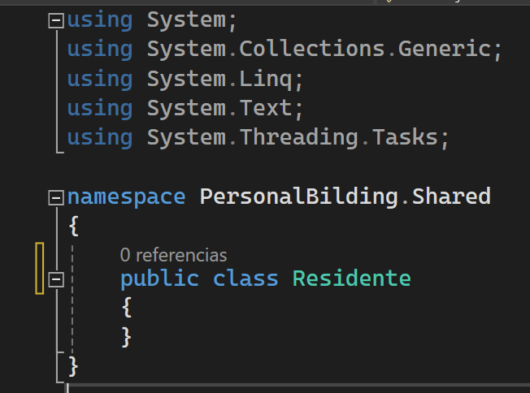

**Creo la clase**

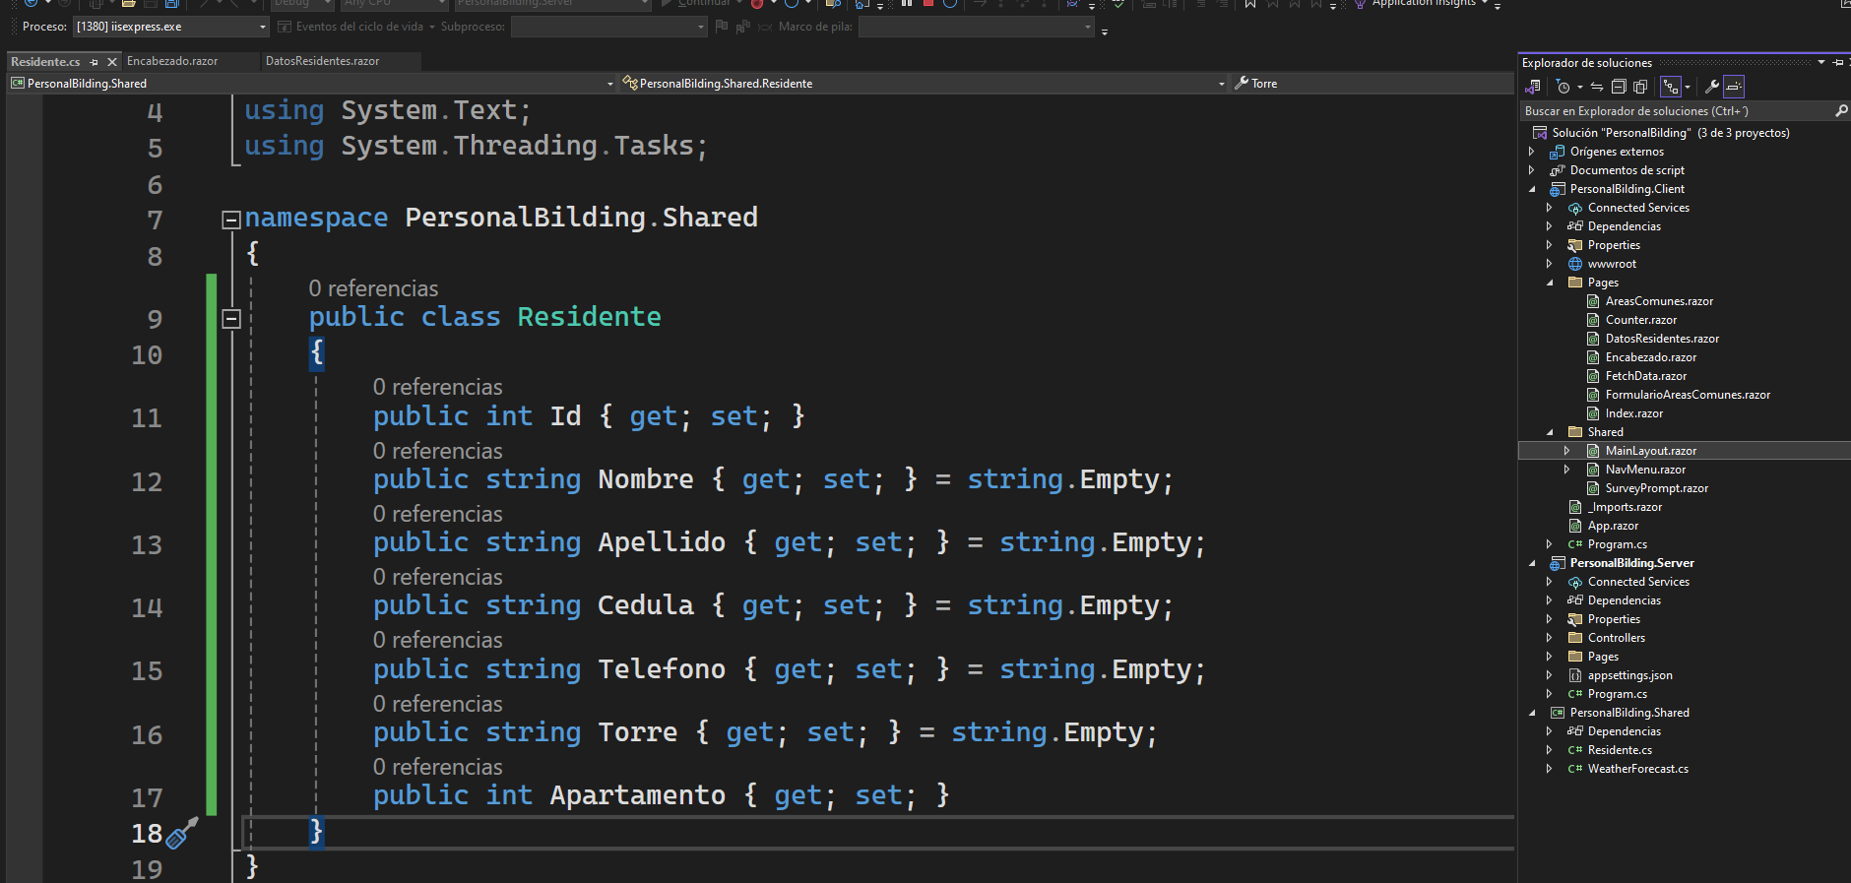

**Para usarla en la parte del cliente debo especificar en _import.razor la parte Shared**

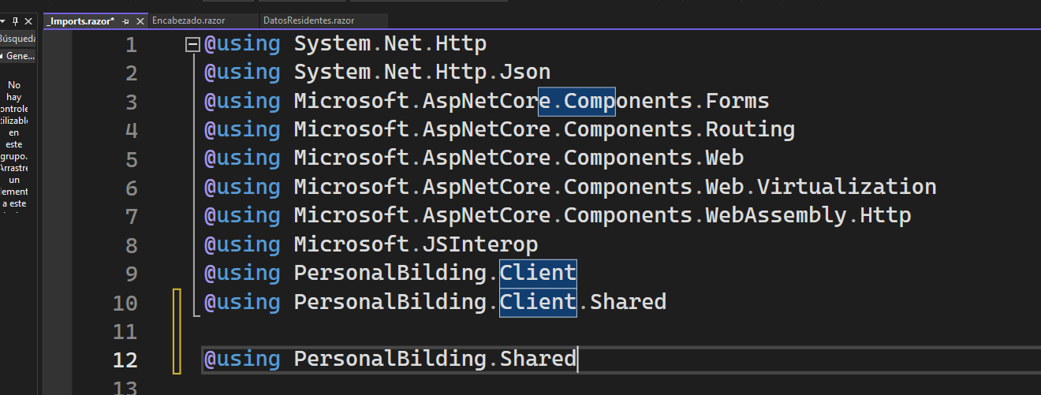

**En @code va el código c#**

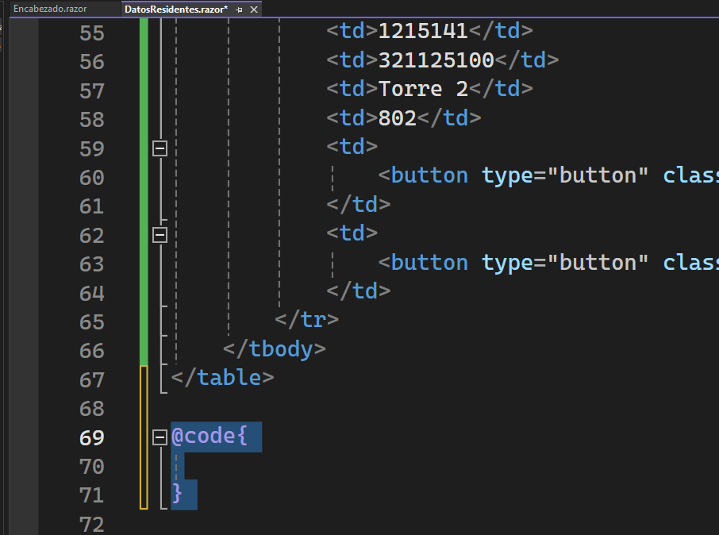

**Forma de llamar las variables en el DOM**

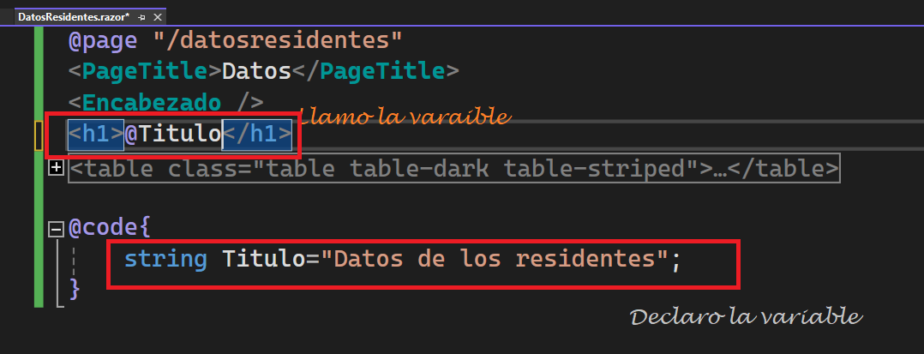

**Asi es como creamos una función con parámetros de entrada en c#**

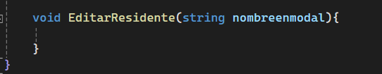

**Asi es como la llamo con el evento onclic de blazor**

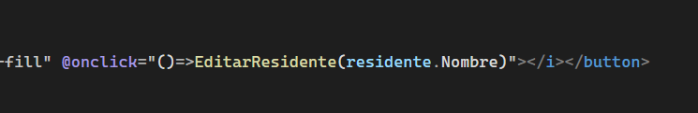

**Asi es como instanciamos un listado, pero en realidad estos datos deben provenir de una base de datos**

